*1. Описание предметной области*

Основная задача книжного магазина – продажа книг.

Можно выделить основные сущности предметной области:

* книги – один из видов печатной продукции: непериодическое издание, состоящее из сброшюрованных или отдельных бумажных листов (страниц) или тетрадей, на которых нанесена типографским или рукописным способом текстовая и графическая (иллюстрации) информация, имеющее, как правило, твёрдый переплёт;
* оптовые клиенты – юридические или физические лица, приобретающие товары и услуги, необходимые для коммерческой или иной профессиональной деятельности.

*2. Анализ предметной области*

Запросы:

* На выборку: всех клиентов, которые купили книги со скидкой не менее 10% с 10 января до текущей даты.
* Заказы, полученные от клиентов, название фирмы которых начинаются на буквы «Л» или «Б».

Сущности и атрибуты:

1) Книги:

* Код книги – номер, однозначно идентифицирующий книгу.
* Название книги – название произведения, служащее его идентификации и определяющее его тему, идею, предмет или центральный образ.
* Издательство – название учреждения, издающего произведения печати, где была издана книга.
* Автор – человек, создавший книгу.
* Год издания – год, в который книга была издана.
* Цена – количество денег в рублях, требуемое для покупки книги.

2) Оптовые клиенты:

* Код клиента – номер, однозначно идентифицирующий клиента.
* Название фирмы – название фирмы, являющейся оптовым покупателем.
* Город – город, в котором находится заказчик и в который необходимо доставить заказ.
* Скидка (%) – скидка в процентах.

Необходимо ввести третью соединительную таблицу, т. к. две имеющихся по заданию имеют отношение «многие ко многим», потому что клиент может купить много книг, а экземпляры одной книги могут быть куплены многими клиентами. Следует ввести сущность «Заказ», представляющую собой своеобразный журнал заказов.

3) Сущность «Заказ» будет состоять из следующих атрибутов:

* Номер заказа – номер, однозначно идентифицирующий заказ.
* Код клиента – номер, однозначно идентифицирующий клиента, сделавшего заказ.
* Код книги – номер, однозначно идентифицирующий заказанную книгу.
* Количество (шт.) – количество заказанных книг.
* Дата заказа – дата, в которую был совершен заказ.

Сущности «Оптовые клиенты» и «Заказ» относятся друг к другу как «1:М», так как один клиент может сделать несколько заказов.

«Книги» и «Заказ» также связаны отношением «1:М», потому что одна и та же книга может фигурировать во многих заказах.

Ключи:

* Книги: первичный ключ – код книги.
* Оптовые клиенты: первичный ключ – код клиента.
* Заказ: первичный ключ – номер заказа, внешние ключи – код клиента, код книги.

*3. ER-диаграмма*

Была создана ER-диаграмма (см. рис. 1).

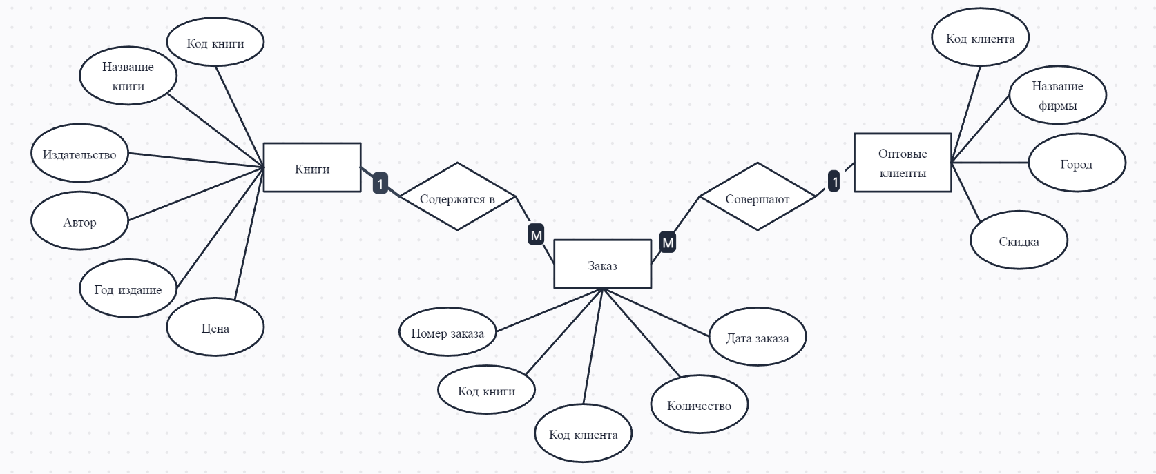

Рисунок 1. ER-диаграмма

*4. Инфологическая модель*

Была создана инфологическая модель (см. рис. 2).

*5. Логическая модель*

Была создана логическая модель.